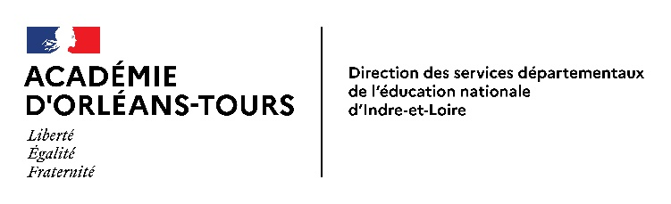
Service départemental à la jeunesse,
à l'engagement et aux sports

Demande de dérogation
Direction de séjours de vacances et d’accueils de loisirs

Conformément aux dispositifs de l’article R227-14 du Code de l’Action Sociale et des Familles (C.A.S.F.), à titre exceptionnel, le représentant de l’Etat dans le département du domicile de l’organisateur peut confier en cas de difficulté manifeste de recrutement les fonctions de direction à :

- Des titulaires du B.A.F.A. (ou équivalent) âgés de 21 ans et justifiant d’expériences significatives dans l’animation en accueils collectifs de mineurs.
- Des personnes dont l’expérience et les compétences techniques et pédagogiques peuvent seules répondre à l’objet particulier de l’accueil.
- Des personnes qui ne répondent pas aux conditions fixées par l’article R 227-14 du CASF pour les accueils de scoutisme organisés pour un effectif d'au plus 50 mineurs âgés de six et plus.
Sont exemptées de demande de dérogation les personnes titulaires du BAFA (ou de titres et diplômes équivalents), âgées d’au moins 21 ans et justifiant au 31 août 2005 de deux expériences de direction en séjours de vacances ou en accueils de loisirs d’une durée totale de vingt huit jours dans les cinq ans qui précèdent.
La dérogation, qui ne peut excéder douze mois, est accordée pour une période définie au cas par cas, et ne peut concerner que :

- les séjours de vacances organisés pour une durée de moins de 21 jours et pour un effectif d’au plus 50 mineurs âgés de 6 ans et plus.

- les accueils de loisirs d’au plus 80 jours de fonctionnement et pour un effectif d’au plus 50 mineurs.

Pour rappel, la dérogation ne peut être demandée qu’en cas de difficultés manifestes de recrutement.

Votre demande concerne :

□ la direction d’un séjour de vacances de moins de 21 jours, accueillant maximum 50 mineurs âgés de 6 ans et plus, par un diplômé BAFA (ou diplôme équivalent) âgé de plus de 21 ans et justifiant d’expériences significatives d’animation en ACM

□ la direction d’un accueil de loisirs fonctionnant au plus 80 jours dans l’année, accueillant maximum 50 mineurs, par un diplômé BAFA (ou diplôme équivalent) âgé de plus de 21 ans et justifiant d’expériences significatives d’animation en ACM

Renseignements concernant la personne souhaitant exercer les fonctions de direction
Nom
Prénom
Date de naissance
Adresse
Téléphone
E-Mail

Qualification permettant l’octroi de la dérogation
BAFA obtenu le
Autres qualifications ou diplômes équivalentes au BAFA (cf. l’arrêté du 13 février 2007 modifié)

Renseignements concernant l’organisateur du séjour ou de l’accueil de loisirs
Code ORG | 037ORG_ _ _ _
Dénomination
Adresse
Téléphone
E. Mail

Accueil de loisirs ou séjour de vacances pour lequel la dérogation est demandée
N° de déclaration (si connu)
Lieu d’implantation
Période de l’accueil | du |  | au
Nombre d’enfants accueillis
Dont nombre de mineurs de moins de 6 ans pour les accueils de loisirs

Instruction de la demande

Pièces à joindre obligatoirement :

Curriculum vitae de la personne souhaitant bénéficier de la dérogation
Copie d’une pièce d’identité
Copie du BAFA ou diplôme équivalent
Courrier de l’organisateur justifiant la demande, indiquant notamment les démarches de recrutement entreprises (rappel : la dérogation ne peut être motivée que par une difficulté manifeste de recrutement d’un personnel disposant de la qualification requise)
Document facultatif / Projet de formation, attestation d’inscription...

Dossier à retourner à :

SDJES 37 - ACM - 61 avenue de Grammont - 37000 TOURS
ddcs-acm-bafa@indre-et-loire.gouv.fr

Après étude de la demande, un courrier de réponse (ou mail) vous sera adressé.

En cas de réponse favorable, il est rappelé que la dérogation est accordée pour une durée qui ne peut excéder 12 mois. Vous veillerez donc à anticiper la fin de la période dérogatoire (recrutement, entrée en formation…).

